Braas Achat 14 GS Hohlfalzziegel Antennenziegel

BMI Deutschland BRAAS

Eigenschaften

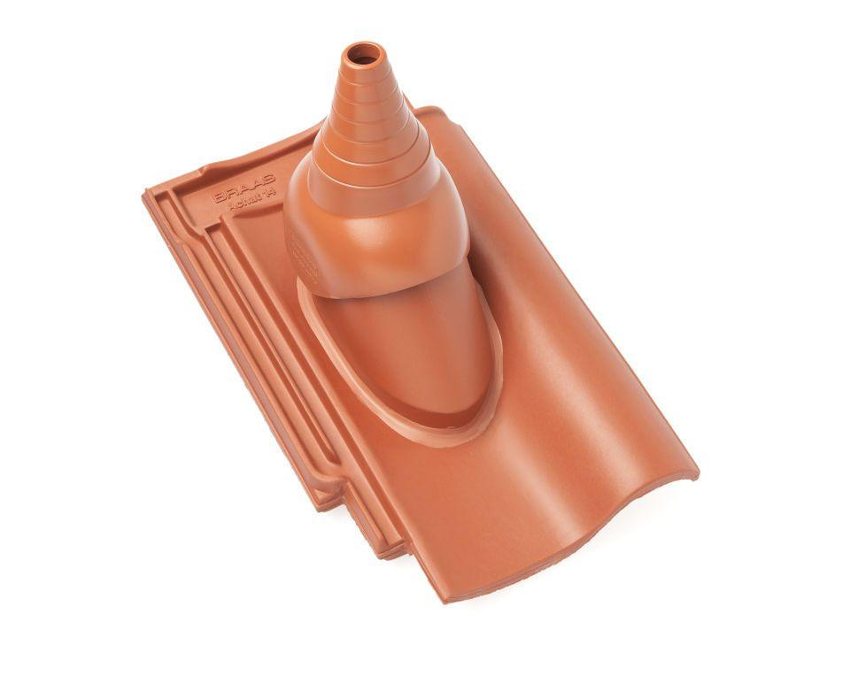

Art Formziegel

Durchgangsziegel

Farbton

anthrazit, dunkelbraun, rot

Format

Ganzer Ziegel

Oberfläche

engobiert

Breite (mm)

260,00

Länge (mm)

442,00

Farbtonbezeichnung Hersteller

Kupferrot, Dunkelbraun, Anthrazit, Naturrot